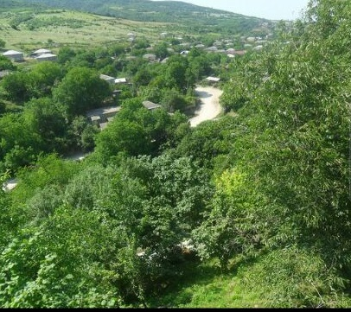

**Сценарий мероприятия ко Дню единства народов Дагестана**

**Провела заместитель директора по ВР**

**МКОУ «Джинабинская СОШ»**

**Алиева Райсат Агамирзаевна**

**Джинаби 2018г**

**Сценарий мероприятия "Мы дружбою народов сильны"**

***Презентация пейзаж Дагестана под дагестанскую зурну:***

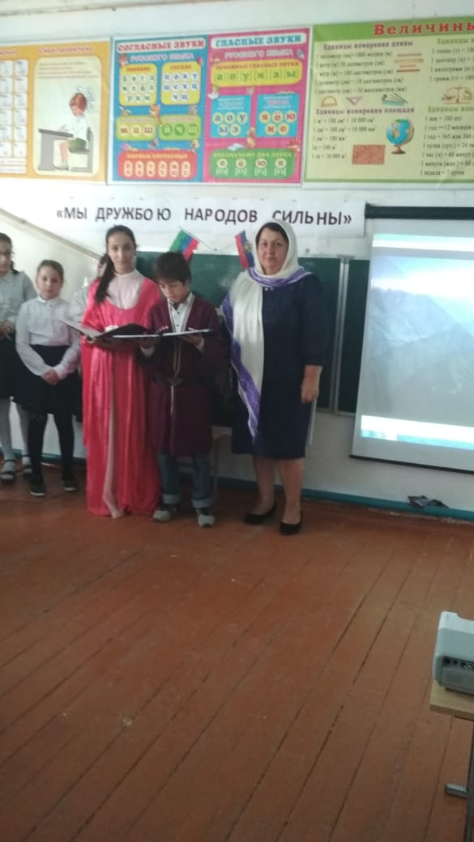

***(Голос ученицы)***

 Без дружбы погиб бы мой малый народ,

Великий лишь тем, что любовью живет.

Нам верная дружба и песня о ней

Нужнее, чем воздух, и хлеба нужней.

***(На сцену выходит ученик)***

Когда я, объездивший множество стран,

Усталый, с дороги домой воротился,

Склонясь надо мною, спросил Дагестан:

"Не край ли далекий тебе полюбился?"...

На гору взошел я и с той высоты,

Всей грудью вздохнув, Дагестану ответил:

"Немало краев повидал я, но ты

По-прежнему самый любимый на свете

***1 ученица*** -не повстречал ли ты в дальних краях нашего человека?

***2 ученица*** -нет ли на земле гор, похожих на наши?

***3 ученица***-знают ли там, в других странах о нас, о том, что и мы живем на земле?

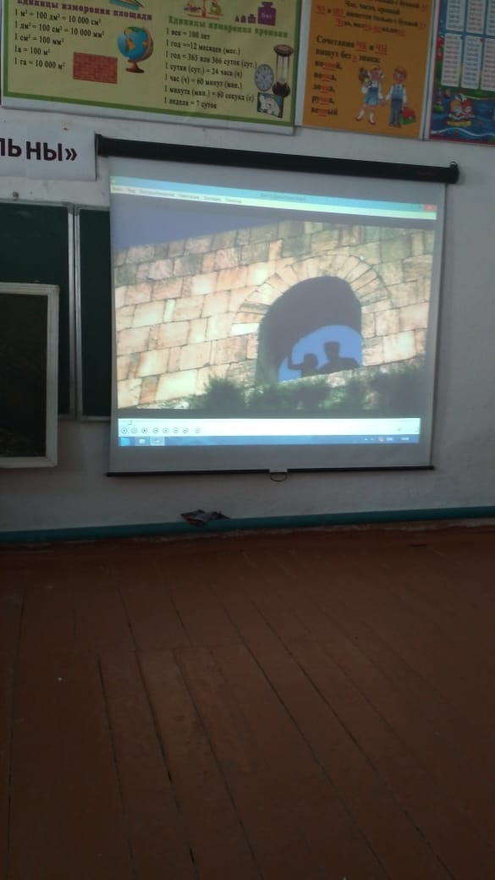

*Ученик* -откуда им знать нас, если мы сами себя ещё, как следует не знаем. Нас один миллион. Мы собраны в каменную горсть дагестанских гор. Миллион человек и сорок разных языков.

*Ученицы*-вот ты и расскажи о нас нам самим и другим людям, живущим по всей земле. В течение веков писали нашу историю кинжалы и сабли. Переведи на язык людей эти письмена.

***Ученик***- тебя спросят, где твой Дагестан?

Этот холм-Дагестан, эта трава- Дагестан, эта река- тоже Дагестан, этот снег на горе-Дагестан, это облако над головой, разве оно не Дагестан? Тогда и солнце над головой разве не Дагестан? Мой Дагестан везде!!!

***Звучит песня «Родина».***

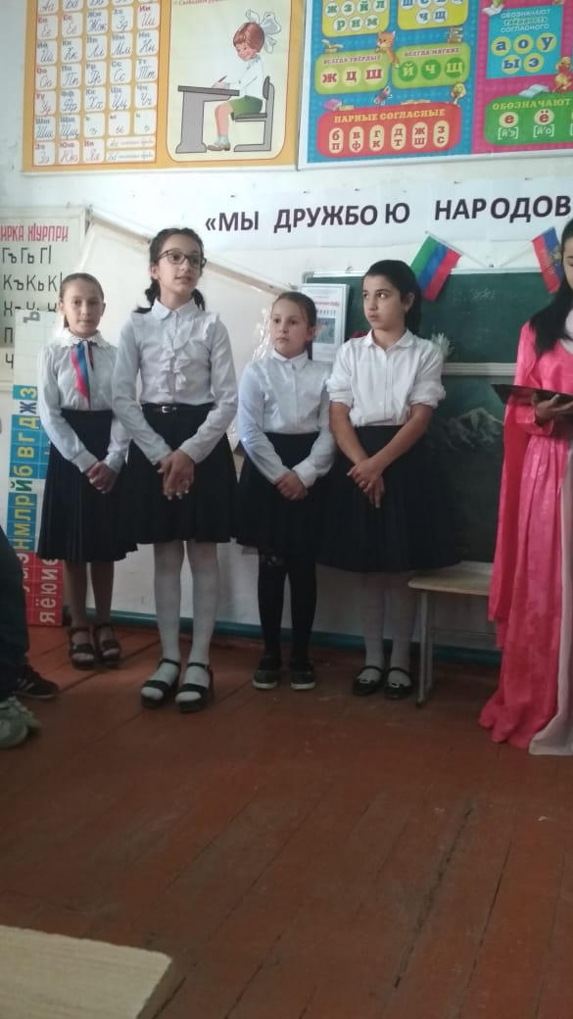

***Вед1***: Дагестан- страна гор. Но не только. Прежде всего, это страна многочисленных языков и народов, количество которых, несмотря на все усилия ученых мира, до сих пор не установлено достоверно.

***Вед2***: Дагестан, как истинная горянка, не может растить только одного ребенка, нас у нее сотни. Сотни народов живущих одной огромной и дружной семьей. Поэтому нам просто суждено отмечать один на всех сегодняшний праздник – День единства народов Дагестана, который решено отмечать 15 сентября.

***Вед1***: Ведь главное для счастья и процветания нашей республики — это неделимость, нерушимость, единство всех народов и наций. Чувство семьи единой — вот что необходимо, чтобы сохранить и развивать особенности каждой нации и всего Дагестана. Основа любого народа — это язык, религия и культура.

***Вед2***: А языков у нас множество. И мы, вопреки предсказаниям, сохранили их, и они сохранили нас. Мы на этих языках и книги пишем, и песни поем, в любви объясняемся. Разноязычие не мешает нашему единству. Мы живем в мире и согласии, как жили тысячелетиями.

«Целая гора языков и народов», — сказал о Дагестане какой-то путник.

«Тысячеголовый дракон», — говорили о Дагестане враги.

«Многоветвистое дерево», — говорят о Дагестане друзья.

«Хоть днем с огнем иди по всему миру, не найдешь на земле такого места, где было бы так мало народу и так много народностей», — говорили путешественники

***Звучит песня в исполнении ученицы на русском языке «Дагестан».***

***Вед 1*** История сохранила много ярких примеров мужества, стойкости, сплоченности дагестанцев, проявленных ими при защите Родины. Приведу только один. В тяжелых сражениях под Турчидагом и в Андалале представители народов Дагестана, объединившись, нанесли сокрушительное поражение многотысячной армии Надир-шаха, который отказался от своих планов по покорению Дагестана и был вынужден с остатками разбитого войска покинуть дагестанскую землю.

***Сценка о Надир шахе и горце.***

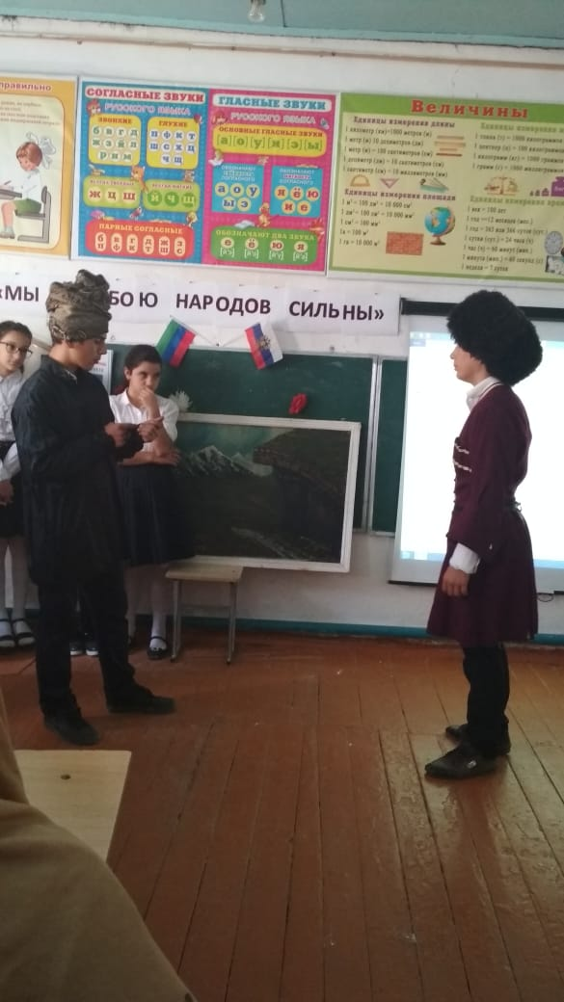

*«Когда в горах Дагестана был разгромлен шах Ирана Надир, то, чтобы согласовать условия перемирия, для переговоров с шахом горцы послали самого уродливого, бедного и хромого старца, посадив его на такого же дряхлого мула.*

*— Неужели аварцы не нашли познатнее и попригляднее тебя, чтобы послать ко мне?*

*— Знатнее и важнее меня тысячи, — ответил старый горец, — но важные люди заняты более важными делами. Они решили, что к такому человеку, как ты, достаточно будет послать меня.*

*— Какого же возраста твой мул? — попытался пошутить шах.*

*— У шахов и мулов трудно определить возраст, — ответил горец.*

*— Кто ваш полководец? — спросил пришелец.*

*— Вот наши полководцы, — ответил спокойно старик и широким жестом указал на возвышающиеся вокруг скалы и горы, на поля и кладбища. — Это они ведут нас вперед.*

*— Ваши условия?*

*— Условие одно: землю горцев оставь горцам, а сам покажи нам свою спину, которая больше нам нравится, чем твое лицо.*

*Шах вынужден был повернуться и уйти в свой Иран.*

*Аварцы, хиндаляльцы, кумыки, лезгины, лакцы, ограбленные тобой хайдакцы и табасаранцы — все мы сыновья одного Дагестана. Мы должны понимать друг друга. Ведь мы — пальцы одной руки. Для того, чтобы получился кулак, все пальцы должны крепко-крепко соединиться.*

***Вед2****:- Дорогие друзья, Дагестан - самый большой, многонациональный регион нашей страны, перекресток культур, религий, цивилизаций. Издревле Дагестан был известен как «Страна гор», «Гора языков».*

***ВЕД1****:-Здесь в мире и согласии живут представители более 100 народов, говорящие на разных языках, но всегда умеющие находить общий язык. Наша самобытная культура соткана из особенностей мировосприятия всех народов, без которых невозможно представить себе Дагестан.*

***Вед1****:-Здесь мы все на своей Родине, где не может быть "своих" и "чужих"*

***Вед2****:- Наш многонациональный Дагестан – «жемчужина Кавказа». Чтобы так было всегда каждый из нас должен способствовать возрождению и сохранению национальной культуры. А только все вместе мы сможем сохранить нашу прекрасную уникальную землю, которую населяет такое великое множество разных национальностей.*

***Вед1****:-Нас объединяет этот праздник, он дарит нам счастье взаимопонимания и добрососедства, дружеской поддержки и любви к своей земле.*

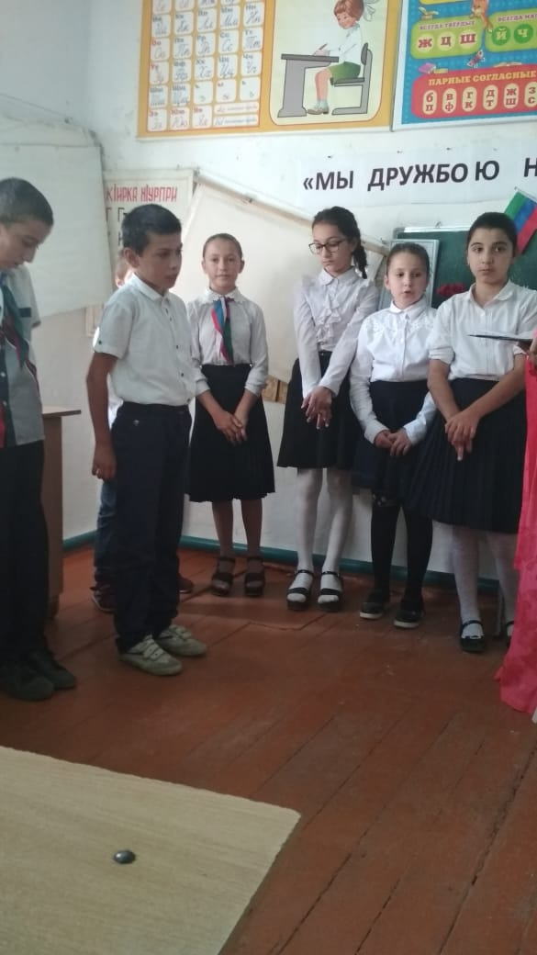

***Звучит песня «Мой Дагестан».***

***Вед2****:Для всех Дагестан, в первую очередь, известен как родина Расула Гамзатова, как земля, которая дает исток удивительной по силе и самобытности поэзии, ставшей давно народной, любимой читателями страны и далеко за ее пределами.*

***Вед1:****Именно Расулу Гамзатову, великому поэту, истинному сыну своей эпохи и своего народа суждено было выполнить благородную миссию - совершить поэтическое открытие Дагестана.*

*Как ребенок, что учится читать по слогам,*

*Лепетать, повторять, говорить не устану:*

*Дагестан, Дагестан,*

*Кто и что? Дагестан.*

*А о ком? Все о нем.*

*А кому? Дагестану.*

***Вед1****Расул Гамзатов воспел родной очаг, родные горы, добрососедство, любовь и дружбу людей. Своими чудесными стихами заставил земляков петь песни о любви и молодежи, о родине и мужестве.*

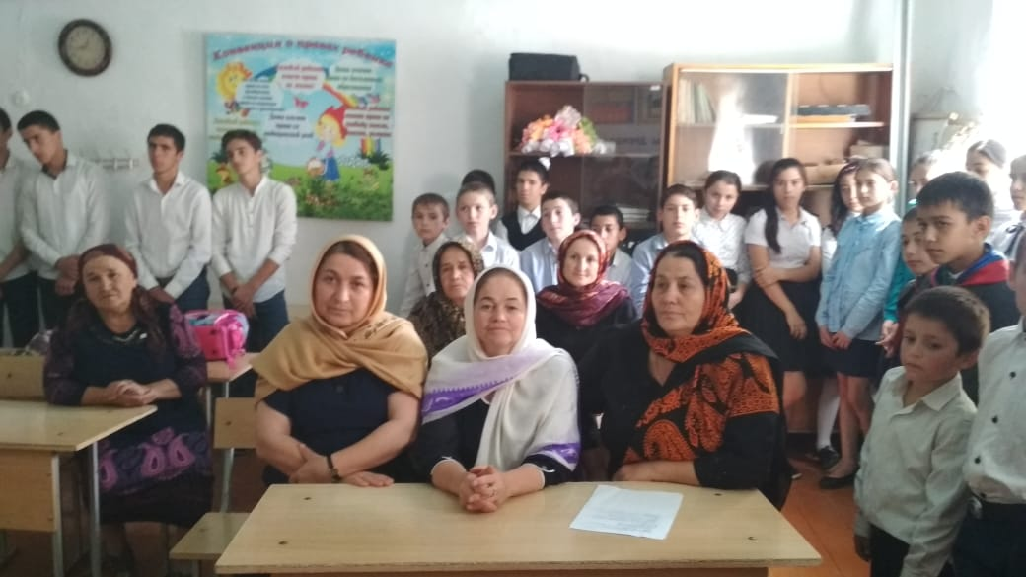

***Звучит песня «Страна, воспетая поэтом».***

*Дагестан, все, что люди мне дали,*

*Я по чести с тобой разделю,*

*Я свои ордена и медали*

*На вершины твои приколю.*

*Посвящу тебе звонкие гимны*

*И слова, превращенные в стих,*

*Только бурку лесов подари мне*

*И папаху вершин снеговых!*

***Звучит гимн Дагестана.***

***Все участники и учителя выходят вперед, двое несут флаги России и Дагестана.***

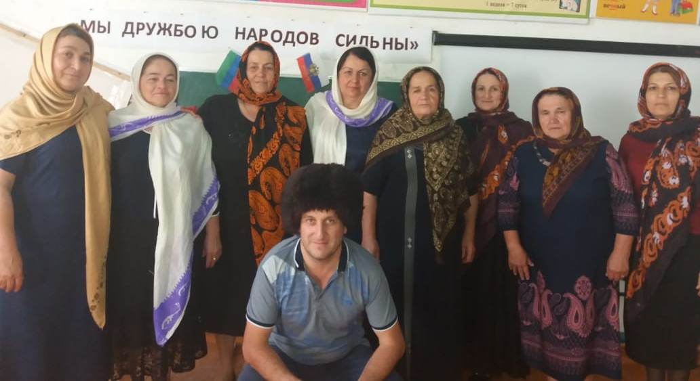

*В День единства будем рядом,*

*Будем вместе навсегда,*

*Все народы Дагестана*

*В дальних селах, городах!*

*Вместе жить, работать, строить,*

*Сеять хлеб, растить детей,*

*Созидать, любить и спорить,*

*Охранять покой людей,*

*Предков чтить, дела их помнить,*

*Войн, конфликтов избегать,*

*Чтобы счастьем жизнь наполнить,*

*Чтоб под мирным небом спать!*

***Вед.****1Поздравляю вас и всех дагестанцев с Днем единства народов Дагестана!*

***Вед****. 2Желаю мира, добра и благополучия! Да здравствует Дагестан!»*

*КОНЕЦ!!!!*